PLANTILLA DE REGISTRO

TICKET - SISTEMA MBA3

Fecha del Registro: | 00/00/2025 | Tienda / Sucursal: | SUC 000 ENV/NV/GN/IMP
Usuario que Reporta (Nombre / Cargo): | Ejemplo: OMAR ALMEIDA SISTEMAS UIO
Codigo de usuario | 000
Icono de acceso | Contig0000

- Ruta del destino
Ejemplo (PDV) \ Facturacion
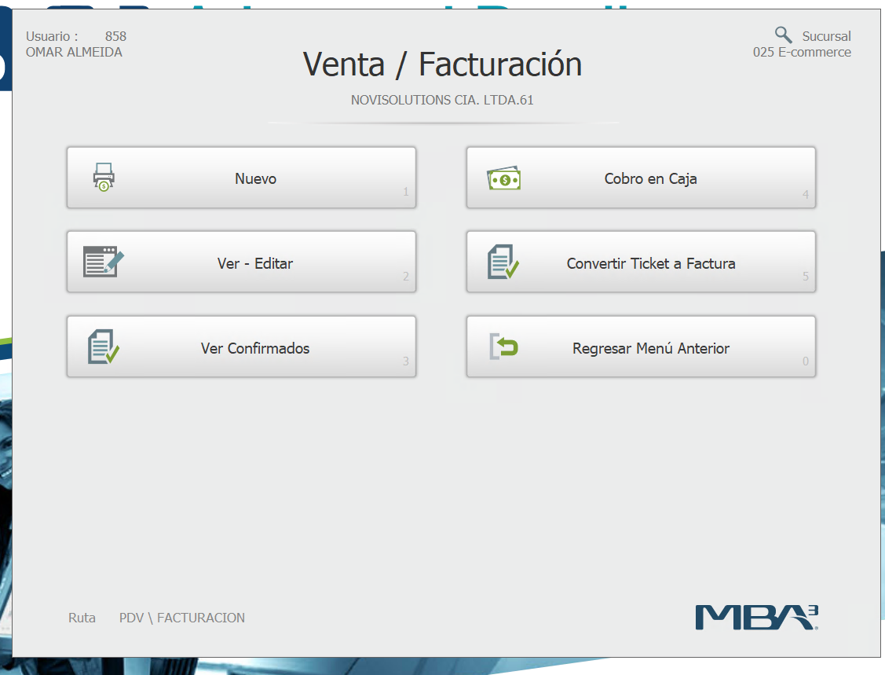
Ilustración 1 En la parte inferior izquierda sale la Ruta para saber en qué modulo nos encontramos

- Descripción Detallada del Problema:
Detallar bien el problema que presenta con capturas, además de los datos afectados (Número de serie, código de producto, número de cobro, número de factura etc.)
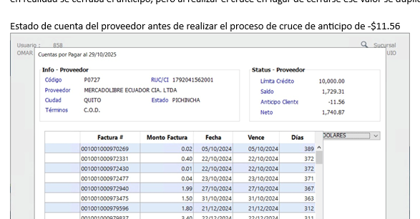

- Acción Requerida ¿Qué se debe resolver?
Del problema detallado quiero que me resuelvan lo siguiente: ---------------------------

